管理体系审核记录表
过程与活动、  抽样计划 | 涉及  条款 | 受审核部门：综合部 主管领导：孙兰华 陪同人员： | 判定
 |  | 审核员：刘红杰 审核时间：2021年10月30日
 |  | 审核条款：5.3/6.2/7.1.2/7.1.6/7.2/7.3/7.4/7.5/8.2/8.4/8.5.5/9.1.2/9.2
职责和权限 | 5.3 | 部门负责人：孙兰华  询问其职责权限：公司内外信息交流与沟通；文件和记录控制；对人力资源进行管理，负责内审工作，进行人员配备及人事调动等、负责公司原材料采购，合格供方评审工作；负责进行市场调查与顾客满意度的调查销售管理工作。负责销售合同的签定及与合同和顾客有关的外部联系。  职责明确，回答基本完整。 | Y
质量  目标 | 6.2 | ●分解到该部门的质量目标及完成情况如下：  1、培训计划完成率100% 100%  2、采购原材料合格率98%以上 100%  3、销售产品质量合格率100% 100%  4、产品交付及时率100% 100%  5、顾客满意率95%以上 96%  ●查2021年2.3季度目标完成情况：均已完成 基本符合要求。 | Y
企业知识管理方法、措施及效果 | 7.1.6 | ●综合部负责公司知识管理的协调工作、无形资产的管理、信息系统的建设与管理以及公司所有制度文件和资料的管理和控制工作并对内、外部知识进行确定、维护、发放与管理。  ●已识别的公司内部知识包括：企业管理知识，成功经验总结，失败教训案例，培训心得体会。主要有：人员的工作经历、经验、操作技能、作业文件等。  ●外部知识包括：外来资料、市场信息，学术交流，专业会议，从顾客或外部供方出收集来的知识等。主要有：中华人民共和国产品质量法 2018年、中华人民共和国标准化法 2018年、中华人民共和国安全生产法 2021年、民法典 2021年、15D202-3 UPS与EPS电源装置的设计与安装、GB 7260.1-2008不间断电源设备第1-1部分：操作人员触及使用的UPS的一般规定和安全规定、GB7260.2-2009不间断电源设备（UPS）第2部分：电磁兼容性（EMC）要求、GB/T7260.3-2003不间断电源设备（UPS）第3部分：确定性能的方法和试验要求等经常上网查询，以更新最新版本.  ●已制定培训计划组织学习相关知识，并按要求不断更新。 | Y
人员  能力 | 7.1.2  7.2 | ●已识别与QMS相关人员：各部门负责人、生产人员、业务人员、采购员、质检员、内审员，提供了岗位职责与任职要求。新进员工已制定岗前培训计划。  ●查：《2021年度职工培训计划》，内容涵盖：《质量管理体系 基础和术语》、内审员培训；行业标准培训、质量手册（程序文件）、部门规章制度、三级文件和记录及外来文件的内容的学习、消防知识学习与消防演练、岗位操作规程、设备操作规程、安全生产及关键工序人员培训、基础培训，公司概况、公司规章制度、质量方针、目标、质量意识、ISO9001知识、安全、卫生作业等。  编制：孙学华 批准：金昱成 2021年3月15日  --抽《培训记录表》  参加人员：孙兰华、薛冬、金昱成、王晓刚等  培训人员：张老师  培训主题：《质量管理体系 基础和术语》 日期： 2021年4月10日  培训内容：GB/T 19001-2016标准产生、发展及组成；GB/T19001-2016标准内容及要求等。  考核方式：口头询问。  成绩统计：均合格  培训有效性评价：通过培训，公司员工对培训的内容基本理解和明确。  --抽《培训记录表》  参加人员：孙兰华、薛冬、金昱成、王晓刚等  培训人员：咨询师  培训主题：行业标准培训  培训日期：2021年6月25日  1.培训内容：行业标准、产品标准、产品质量法等。；  考核方式：提问。  成绩统计：均合格  培训有效性评价： 通过培训，员工对法律法规的重要性有了深入的理解，并结合各相关人员的工作作出要求，达到预期的目的，培训有效。  --另抽其他培训记录，均保存完好，基本符合要求。 | Y
意识 | 7.3 | 现场询问综合部人员及生产人员，基本能回答出公司的管理方针和本岗位的质量目标，能通过培训提高岗位作业水平和质量意识，明确各岗位要求，自身工作对质量目标的影响，以及如何通过培训和互相交流提高产品质量等。同张管代沟通，建议企业加大质量体系宣贯及培训工作，增强提升方针和目标意识，培养员工在体系管理过程中的重要作用意识。基本符合要求。 | Y
沟通 | 7.4 | ●企业主要通过以下措施实施内部、外部的信息交流和信息沟通：  - 内部沟通：  - 通过各种列会传达、通报质量管理情况（如工作例会、经营会议等)；  - 各部门内部会议等；  - 内部文件的学习和传递；  - 公司宣传栏等方式。  - 外部沟通：  - 与供方沟通采购产品信息，产品质量和交货信息等；  - 与顾客沟通新产品设计开发信息、产品质量、交付情况和服务方面等；  - 与当地政府主管部门进行交流沟通。  4）向审核机构或审核老师咨询体系运行好的管理模式。  ●内外部信息交流/沟通方式可行、有效；公司沟通机制已经建立，基本有效。  ●尚未发生因交流、沟通不畅而导致体系运行受阻现象影响。 | Y
文件化信息 | 7.5 | ●执行公司《文件控制程序》《记录控制程序》  ●公司质量管理体系文件包括：质量手册、程序文件、作业文件、外来文件、记录等。文件均受控。  --查：公司质量《管理手册》为依据GB/T19001-2016版编制，于2021年3月15日发布实施，目前版本为A/0版。  由管理者代表审核，总经理批准后发布。  --查：“文件发放、回收记录”，内容涵盖：序号、文件名称、编号、发放部门、发放数量、回收日期等。  质量手册、程序文件、工序作业指导书、检验作业指导书已发放各部门，有签收部门确认。  ●规定对所有失效文件，从使用场所回收并填写《文件销毁申请单》经总经理批准后要加盖“作废”印章，统一销毁。  文件更改采用局部修改、换页、换版等方式。  --查：有“外来文件清单”中华人民共和国产品质量法 2018年、中华人民共和国标准化法 2018年、中华人民共和国安全生产法 2021年、民法典 2021年、15D202-3 UPS与EPS电源装置的设计与安装、GB 7260.1-2008不间断电源设备第1-1部分：操作人员触及使用的UPS的一般规定和安全规定、GB7260.2-2009不间断电源设备（UPS）第2部分：电磁兼容性（EMC）要求、GB/T7260.3-2003不间断电源设备（UPS）第3部分：确定性能的方法和试验要求等外来文件，控制分发，有专人负责。  已建立“记录清单”内容含盖：序号、记录名称、记录编号、保存期限等。  现场查看，文件、记录保持清晰，保存完好。  ●文件化信息受控。 | Y
顾客沟通 | 8.2.1 | 公司通过走访、电话、微信、邮件等方式与顾客交流，主要进行以下沟通：  1、在产品交付中向顾客提供保证产品品质的有关信息。  2、接受顾客问询、询价、合同的处理。  3、根据合同要求进行有关的事宜，对顾客的投诉或意见进行及时处理和答复。到目前为止，近一年未发生顾客不满意及投诉现象。 | Y
与产品有关要求的确定 | 8.2.2 | 通过查公司产品订单，提供了电子合同台账。  ——抽合同台账及销售合同  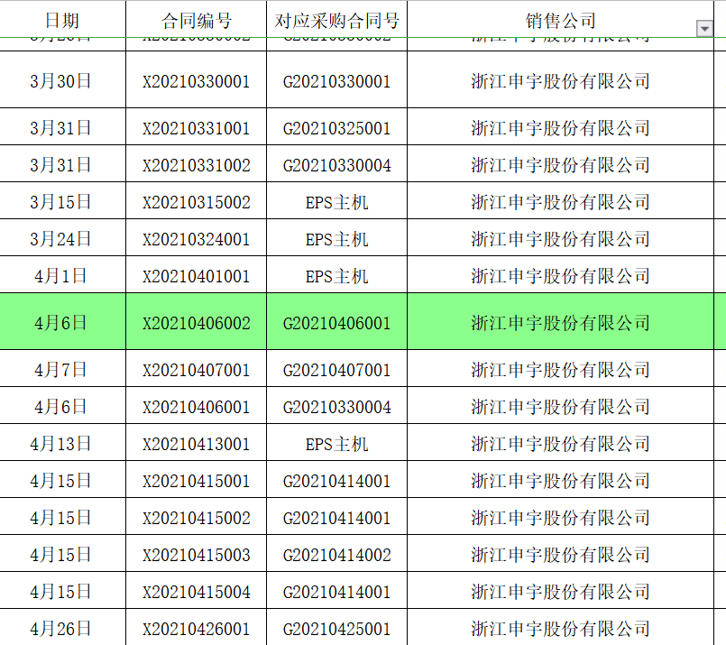  ----抽销售合作合同  合同签订日期为 2021年8月17日  供方：欧斯特电源（枣强）有限公司 需方：浙江申宇科技股份有限公司  产品名称：不间断电源EPS  规格型号：18kVA 交流380V输入，直流220V输入,交流380V输出，带485通讯，带故障干接点 数量：1  技术要求：质量符合技术要求和环保、安全法律法规规定，按照国家标准、行业标准和合同要求进行生产  交货时间：订单接收后一周内发货。  ------抽销售合作合同  合同签订日期：2021年6月8日  供方：欧斯特电源（枣强）有限公司 需方：浙江申宇科技股份有限公司  产品名称：不间断电源UPS 主机容量：80KVA ，市电输入三相AC380V,旁路输入单相AC220V,交流输出单相AC220V,直流输入DC220V，带485接口，带干接点输出，不带充电功能，柜体名称：UPS主机柜。柜体尺寸为：1800*1200*800（高*宽*深），颜色：RAL7035.外挂门，左门轴  数量：1  技术要求：质量符合技术要求和环保、安全法律法规规定，按照国家标准、行业标准和合同要求进行生产  交货时间：订单接收后一周内发货。  销售合作合同（写明了产品名称、种类、价格、交货期、双方的责任和要求及义务及违约责任）覆盖了本次认证范围产品，符合要求。 | Y
产品有关要求的评审及变更 | 8.2.3  8.2.4 | 查上述合同的评审记录，提供《合同评审表》  评审日期：2021年8月15日、2021年6月6日评审。评审在合同签订之前进行。符合要求。  评审内容包括交货期限、价格、质量要求、交付要求、法规要求、包装要求、售后服务等8 项。评审结果：全部通过。  公司目前暂无合同更改情况。 | Y
外部提供的过程、产品和服务的控制 | 8.4 | 编制了《采购控制程序》，明确了根据销售订单，编制《采购计划》。对采购计划中重要物资进行定期合格供方评价，内容包括：产品质量、交货期、价格及售后服务等内容。经由总经理确认后，纳入公司合格供方。  现场提供有《合格供方目录》，由总经理批准。  序号 供方名称 提供产品名称及类别  1 山东圣阳电源股份有限公司 蓄电池  2 深圳市捷金诚电机有限公司 变压器  3 广东泰琪丰电子有限公司 电器件及配件  4 北京骏恒安科技有限责任公司 UPS主机  5 深圳市依斯莱特电子有限公司 电机元件  6 浙江紫日电气科技有限公司 变频器  7 珠江电线电缆经营部 电线电缆铜牌耗材等  2021年4月6日对供方的调查及评价。  针对山东圣阳电源股份有限公司、广东泰琪丰电子有限公司、深圳市依斯莱特电子有限公司等进行评价：评价内容：企业资质、供货能力、产品质量、交货期、价格、售后服务等；符合要求。  据张管代介绍，本公司产品除自行运输发送外，仍有一部分为物流公司负责。  但现场未能提供对产品运输外包方进行了评价的记录，也不能提供对其评价相关的说明。  本公司需求物资的采购信息由业务部负责，通过签订书面采购订单方式向合格供方进行产品采购。  抽 2021年6月采购计划，现场抽查部分采购订单：采购订单有下单时间、下单部门、采购厂家、采购名称、采购数量，单位、交货时间等，采购订单均参照销售业务订单安排，符合要求。  了解生产部门生产现状及现有原材料库存情况，基本满足后续生产要求。 | N
生产和服务提供的控制 | 8.5.1 | ●策划了产品服务实现流程：  销售服务：业务洽谈—下单/签订合同—产品采购—发货至顾客指定地点—验收—结算—售后服务  ●综合部根据客户需求，与客户进行业务洽谈，明确合同要求，在合同正式签定之前，进行合同评审，填写《合同评审记录》。签定合同之后，依据合同要求和公司库存状况，制定《采购计划》由采购员实施采购。  ●销售服务过程主要从工作人员能力、设备能力、工作流程等方面进行了确认评价。合格确认后方可从事销售服务工作，查销售人员、设备、工作流程情况，目前没有变更发生，基本符合要求。  ●查见该公司的《岗位任职条件》、《采购流程与制度》、《销售服务规范》、《销售服务考核办法》、《质量目标考核办法》、《顾客满意度调查制度》等管理、作业及检验文件对服务提供过程进行控制。  ●查见办公现场比较宽敞整洁，电脑、传真、打印机及网络运行正常。  业务人员付志强正在与供方山东圣阳电源股份有限公司电话联系蓄电池采购事宜。  业务人员张伟正在与顾客浙江申宇科技股份有限公司电话沟通产品参数的具体事项。  现场办公秩序良好，符合该公司的规定要求。  产品售出后，综合部定期进行顾客满意率调查，做好售后服务工作，详见8.2.1审核记录。经查基本符合要求。 | Y
交付后活动 | 8.5.5 | 查销售现场产品交付情况：产品交付通过物流方式，客户签收，公司通过电话跟踪沟通及定期拜访、客户满意度调查等方式确认交付及交付后服务的满意程度。经查符合要求。 | Y
顾客满意度 | 9.1.2 | 公司通过电话，走访等形式，接受顾客反馈，了解顾客顾客满意度信息，发放调查表对顾客满意度进行定量测量。  提供“顾客满意程度调查表”，调查主要内容：质量、价格、交期、售后等方面的满意程度等，各项得分求平均值得最终结果。对3个顾客进行了满意度调查。提供顾客满意调查分析。最终顾客满意率96%。  该结果已提交管理评审。 | Y
内审 | 9.2 | ●公司制定了《内部审核控制程序》，文件规定每年至少进行一次内部审核，间隔时间不超过12个月。规定了审核的策划、实施、形成记录以及报告结果的要求。  ●提供了《审核实施计划》，策划了审核目的、依据、审核内容、审核要求、审核组成员等内容。  内审时间：2021年8月15日。  依据GB/T19001-2016版标准，质量管理手册和体系其他文件。计划由总经理批准后实施。  公司按计划实施了内审。提供了内审员任命书，写明了内审员任职要求及审核要求。内审员的安排考虑了审核过程的客观性和公正性，没有发现自己审核本部门的情况。  提供了内审检查表。已整改验收合格。  内审报告显示本公司的质量体系均内审不符合1项，其它运行良好。 | Y

说明：不符合标注N

